VOORWOORD

43e ESU-UFE CONGRES IN EDINBURGH

Beste collega’s, belanghebbenden & kermisliefhebbers,

Van 21 tot en met 23 januari jl. was de Schotse hoofdstad Edinburgh het episch centrum van de Europese kermisbranche. Het 43e Congres van de ESU-UFE (European Showmen’s Union) bracht kermisexploitanten uit heel Europa samen naar een internationale bijeenkomst die zich bovenal richtte op de toekomst van de kermiscultuur. De deelnemers aan het congres – afkomstig uit Engeland, Schotland, Duitsland, België, Oostenrijk, Frankrijk, Finland, Zweden, Noorwegen en Nederland – kunnen terugzien op drie dagen vol discussies, overleg en het uitwisselen van ervaringen over de huidige uitdagingen in onze sector. De focus lag op onderwerpen als het behoud en de verdere ontwikkeling van de traditionele Europese kermiscultuur en het verbeteren van de politieke randvoorwaarden. Het doel is én was om de toekomst van de gehele kermissector vorm te geven en de internationale verbondenheid onder de kermisexploitanten verder te versterken.

DEBAT IN HET SCHOTSE PARLEMENT
Een bijzonder hoogtepunt tijdens het Congres was het debat in het Schotse parlement. Deze was gewijd aan de rol van de ESU-UFE en onze gastheren namens de ‘Showmen's Guild of Great Britain’. De discussie benadrukte het belang van de kermiscultuur als onmisbaar onderdeel van het Europese culturele erfgoed. Het parlement bood afgevaardigden van diverse politieke partijen een uniek podium om de zorgen en toekomstperspectieven van de branche voor een breed publiek bespreekbaar te maken.

Naast het Congres met vele indrukwekkende sprekers en de gebruikelijke herverkiezing (Nederland is bij monde van ondergetekende weer voor 2 jaar herkozen als Vicepresident Financiën, daarnaast blijft het BOVAK-secretariaat de ESU-website verzorgen) bood een aantrekkelijk gevarieerd ondersteunend programma de mogelijkheid om de culturele schatten van Edinburgh te ontdekken. Het waren prachtige dagen van grote vriendschap tussen Europese kermisexploitanten. Een oprecht dankjewel aan onze collega’s van de Engelse kermisbond (almede de Schotse afdeling onder leiding van Alex James Colquhoun). Groot Brittannië was deze dagen een meer dan uitstekende gastheer en het was een groot genoegen om met verschillende Nederlandse collega’s en partners in Edinburgh te gast te zijn (een uitgebreid fotoverslag vindt u in Gids 4).

EUROPESE KERMISBOND VERHUISD VAN LUXEMBURG NAAR NEDERLAND
In een veranderende maatschappij wat betreft toezichthouding en kans op ondermijning (geldstromen bij een internationale organisatie liggen zwaar onder de loep) voldeed de inschrijving van de ESU in Luxemburg niet meer aan de eisen welke in Nederland (waar de ESU financiën sinds vele jaren zijn gevestigd) door het bankwezen worden gesteld met als gevolg dat onze de ESU-bankrekening bij de ABN-AMRO uiteindelijk werd geblokkeerd en onze tegoeden bevroren. Derhalve was het noodzakelijk de ESU-UFE statutair te verhuizen en is voor Nederland gekozen zodat we nu, na het passeren van de notariële akte afgelopen week, eindelijk weer beschikken over een KvK-nummer en zodoende op een voldoende juridisch onderbouwde wijze weer kunnen beschikken over een bankrekening en uiteindelijk onze bevroren tegoeden.

ALV 2025
Tenslotte wil ik graag alvast van de gelegenheid gebruik maken om alle BOVAK-leden uit te nodigen voor onze jaarlijkse ALV (Algemene Leden Vergadering) welke gehouden zal worden op donderdag 6 maart aanstaande vanaf 13:30 uur bij Van der Valk ‘De Cantharel’ te Ugchelen (Apeldoorn). Het bestuur wil u graag bijpraten over de stappen en beslissingen die we in de afgelopen verenigingsjaar hebben genomen, maar belangrijker nog, we willen graag onze plannen voor de komende jaren met u delen en bespreken. Ik reken op uw komst en betrokkenheid!

Hartelijke groet,
BOVAK - Nationale Bond van Kermisbedrijfhouders
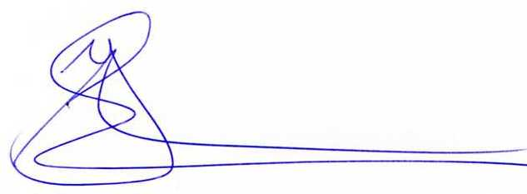
Atze J. Lubach-Koers
Voorzitter

